Diář – vychytávky, tipy a diy
Rozvrh hodin si vytiskněte dvakrát a nalepte je nad sebe na první stránku diáře (na ty tvrdé desky).
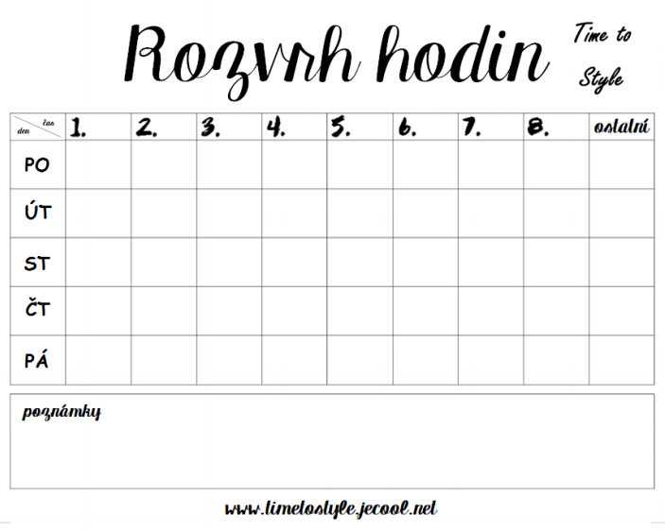

Na další stránku si vyrobte ,,kapsičku“ na menší papíry.
Postup – stačí si vystřihnout už ode mě připravenou kapsičku, postupovat podle videa a máte ji hotovou.

Podle videa si udělejte záložku a už nikdy nebudete muset hledat v diáři aktuální týden.
Doufám, že se vám moje vychytávky líbí DJ

